**Время заняться своим здоровьем – сейчас!**

[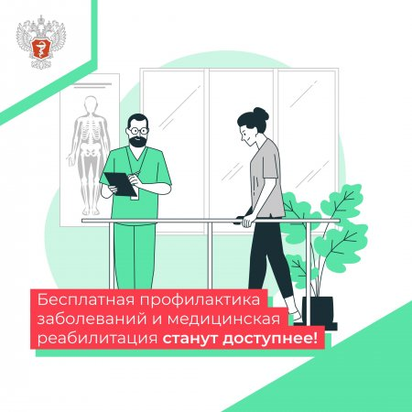](https://mrbogatovskiy.ru/uploads/posts/2023-10/1697538560_1697542173532.jpeg)  
[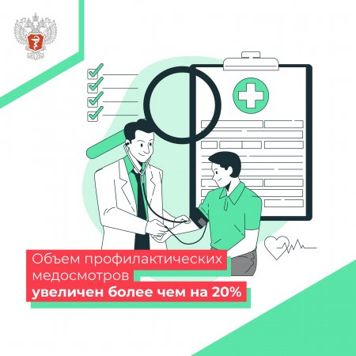](https://mrbogatovskiy.ru/uploads/posts/2023-10/1697538518_1697542194680.jpeg)  
[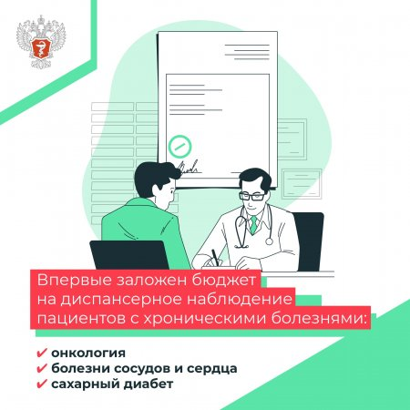](https://mrbogatovskiy.ru/uploads/posts/2023-10/1697538538_1697542210363.jpeg)[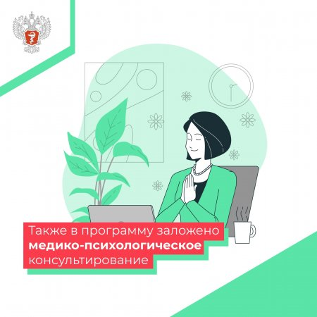](https://mrbogatovskiy.ru/uploads/posts/2023-10/1697538556_1697542223305.jpeg)[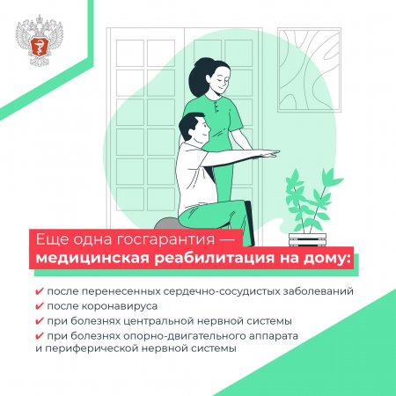](https://mrbogatovskiy.ru/uploads/posts/2023-10/1697538627_1697542237646.jpeg)